Långsplits

Nautisk Ordbok - 1914
Långsplits (Long splice) [Langsplissung] användes för att hopskarfva en tross, som skall skära genom block och dylikt. Sladdarne af trossen sättas emot hvarandra liksom vid kortsplits är beskrifvet, men så långt uppslagna att kardelernas längd motsvarar minst sju gånger trossens omkrets. En kardel åt hvardera hållet uttages härefter, och i stället inlägges den mötande, tills endast ett tiotal centimeter är kvar af den. Då detta är gjordt, finnas således på trossen tre ställen där två kardeler mötas och böra läggas emot hvarandra såsom a och b på ofvanstående figur, hvarefter de instickas, samsas och klyfvas liksom vid kortsplits. Deras sätt att beknipa hvarandra synes bäst af vidstående lilla figur, och de böra mötas just på detta sätt, emedan den med all skicklighet likväl oundvikliga knölen eljest blir större på den färdigsplitsade trossen. En långsplits är ej fullt så stark som en kortsplits, men i alla fall föga svagare än den osplitsade trossen, och bör icke synas mycket, om den är väl gjord. Med en tross, som slites mycket på midten, men föga vid sladdarna, såsom t. ex. en kutters storeskot, hvars båda ändar äro halande parter, plägar man använda den besparingen att man kapar den itu, där den är mest sliten, ändvänder båda delarna och långsplitsar dem tillsammans, i stället för att skaffa sig en ny tross.
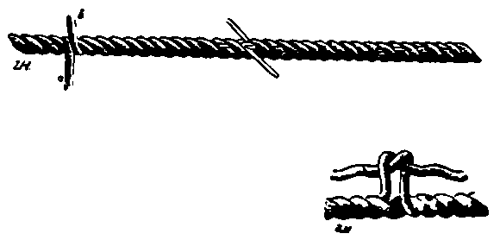

Svenskt Nautiskt Lexikon - 1920
Långsplits, sammanfogning av två tåg, så att de likna ett helt. Den göres sålunda: kardelerna i ändarna av två tåg slås upp ett stycke och stickas in emellan varandra. Man öppnar så en kardel något längre och låter den passande kardelen läggas in i tiren efter densamma. På samma sätt förfares med kardelerna åt andra hållet. Kardelerna läggas nu två och två emot varandra på ett avstånd av 25 à 30 cm. mellan varje par. Några garn uttagas ur varje kardel, varefter två och två knopas samman med en enkel knop som faller i tiren. Där efter sticker man in parterna två gånger under nästliggande kardel. När alla instickningar äro gjorda, sträckes splitsen väl, och de uttagna garnen kapas.

Handbok i Sjömansarbete - 1941
Långsplits användes för att splitsa ihop trossar, som skola löpa genom block, och bör, om den är väl lagd, ej vara grövre än själva trossen. Nio törnar slås upp på var tross, och ändarna läggas ihop som till en kortsplits. Därpå tages en kardel ur åt varje håll till sex à sju törnars längd och passande kardel från motsatt sida lägges in, så att de sex kardelerna mötas parvis på tre ställen på 6 à 7 rundtörnars avstånd från varandra, överflödiga längder kapas bort, och kardelerna läggas tillfälligt ihop, så att de ej bliva oklara under splitsningen, fig. 173.
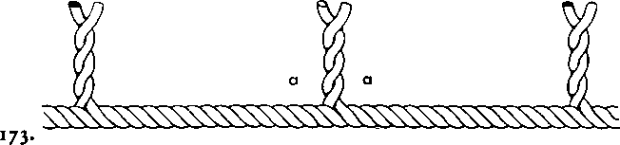
Kardelparen splitsas därpå ihop var för sig, och för att ej de olika delsplitsarna skola bliva för tjocka, tages hälften av garnen bort ur varje kardel. På nytt eller obetydligt använt tågvirke av vanlig grovlek kapas alla hjärtgarnen bort, varvid de omliggande garnen gömma ändarna. På mycket grova trossar utgöra hjärtgarnen mera och på klena mindre än
hälften, varför man där efter omständigheterna får taga färre eller flera garn, så att ungefär hälften av varje kardel återstår. Garnen, som skola bort, kapas ett stycke från kar-delernas mötespunkt, så att avståndet mellan kapningsställena blir ungefär lika med trossens tumtal, a a, fig. 173. De kvarvarande tunna kardelerna knopas runt varandra med en halvknop, fig. 174, lagd samma väg som kabelgarnen i kardelerna gå, varefter de stickas mot slagningen så som figuren visar. Tre till fem instick göras beroende på grovleken, och garn tagas bort på undersidan för att jämnt spetsa splitsen. Sedan det första sticket tagits mot slagningen, kunna de följande tagas med slagningen runt en och samma kardel. Den färdiga splitsen sträckes väl, och överskjutande garnändarna bortkapas. På gammalt tågvirke tagas ej hjärtgarnen ur, emedan de äro de minst slitna, utan kardelerna halveras, genom att de flesta av de yttre garnen borttagas. Är trossen mycket gammal och sliten, splitsas med hela eller nära hela kardeler, och som en nödfallsåtgärd kan man då även sy taglingar över delsplitsarna för att få dem att hålla ihop.
På en fyrslagen tross slås 12 törnar upp, och kardelerna läggas in 10 och 3 törnar åt varje håll, så att fyra par bildas med 6 à 7 rundtörnar mellan varje. I övrigt splitsas på samma sätt.

